ОТДЫХ В МИКОЛАЙКАХ
НОВОГОДНЕЕ ПРЕДЛОЖЕНИЕ
HOTEL ROBERT’S PORT Lake Resort & SPA 4*

Как встретишь Новый год, так его и проведёшь

Предлагаем провести минимум 3 ночи с 28.12.2013 по 2.01.2014 и отпраздновать Новый год в шикарном отеле HOTEL ROBERT’S PORT Lake Resort & SPA 4 * в Миколайках в Польше!

В Новогоднем пакете по специальной цене ПРЕДЛАГАЕТСЯ :
- Три ночлега в уютных апартаментах.
- Завтраки: богатый ассортимент и сытный шведский стол.
- Обеды (из 10 блюд - шведский стол).
- Восстановление красоты и релаксация в Spa центре Wellness: бассейн, джакузи, бассейн для самых маленьких.
- Отдых в зоне саун (сухая, паровая, инфракрасная сауна) и комнаната SPA.
- Тренажёр коррекции фигуры «беговая дорожка «Kneippa».
- Индивидуальные консультации в косметологическом салоне.
- Вечер в казино «Las Vegas – Kasyno» - ночь азарта с дрожью эмоций и супер развлечение с ноткой адреналина.
- Новогодний Бал Sylwestrowy на выбор: танцевальная программа под живую музыку либо видео-дискотека от DJ'eя. Вас ожидает: спектакль-шоу барменов «Flair Show», широкий ассортимент блюд и напитков на выбор open bar, новогодний фейерверк и новогодняя лотерея – ВЫИГРАЙ ОТДЫХ В ОТЕЛЕ!
- Для детей Бал-маскарад, сладкий стол, опека аниматоров, конкурсы и тост с безалкогольным шампанским Piccolo.
- Новости моды Новогоднего макияжа 2013/2014.
- Гриль-костёр с запеченым поросёнком и глинвейном.
- Романтический вечер в камеральной обстановке с шампанским и живой гитарной музыкой.
- Увлекательные занятия и тренинги для детей с аниматорами: моделирование из цветной глины, искусство орегами, цветные сюрпризы, украшение масок на Бал.
- Детям - сладкие полдники и на ночь «Доброй ночи, малыши!».
- Aqua Aэробика с опытным инструктором.
- Семейная кулинарная академия - мазурские пирожки (пельмени) и печенье.
- Кукольный театр Teatr Cieni, спектакль "Чердак с игрушками".
- Развлечение в бассейне с водным шаром "Zorba".
- Салон видео-игр: video PlayStation и Xbox.
- Неограниченный быстрый Internet.
- Охраняемый паркинг.

ДОПОЛНИТЕЛЬНЫЕ РАЗВЛЕЧЕНИЯ (за отдельную оплату):
  - Салон Robert's Port SPA.
  - Кулиги на конных бричках и походы с глинтвейном – 10 EUR/чел.
  - Возможность покупки обеда в день выезда за 10 EUR/чел (шведский стол).
  - Прогулки с кийками Nordic Walking.
  - Бильярд (монеты 2 zł).
  - Настольный футбол (монеты 2 zł).
  - Стрельба из пневматического оружия - 50 EUR в час.
  - Стрельба из лука - 50 EUR в час.

ЦЕННИК НОВОГОДНЕГО ПАКЕТА
Для 1 взрослого | 3 ночи  (цена за сутки) | 4 ночи  (цена за сутки) | 5 ночей  (цена за сутки)
В 1-местном номере | 150 EUR | 140 EUR | 130 EUR
В 2 - 3 местном номере | 130 EUR | 125 EUR | 115 EUR
В 2-местном номере Lux | 155 EUR | 140 EUR | 135 EUR
В апартаментах | 180 EUR | 165 EUR | 160 EUR
- Детям в возрасте до 6 лет со взрослыми – бесплатно.
- Детям в возрасте от 7 до 14 лет в номере со взрослыми 50% скидки.
- Дети в возрасте от 7до 14 лет в отдельном номере - 30% скидки.
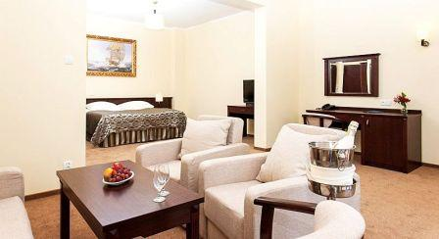

ОПИСАНИЕ

HOTEL ROBERT ‘S PORT**** LAKE RESORT & SPA
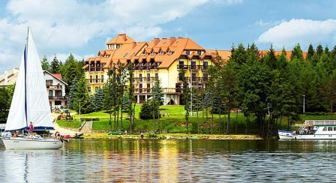

Расположенный на берегу озера Талты , в самом сердце Больших Мазурских Озёр, в нескольких километрах от Миколаек наш отель представляет собой идеальное место для отдыха, релаксации и развлечений для всей семьи на лоне природы.
Великолепное положение на берегу чистейшего озера Талты в сочетании с богатым предложением услуг и высоким комфортом проживания, а также искренностью и высокой профессиональной культурой персонала поспособствуют тому, что пребывание здесь надолго останется
в вашей памяти.
Robert’s Port Lake Resort & Spa - по истине идеальное место для отдыха и развлечений на любой вкус (непосредственный доступ к судоходному и парусному маршруту, собственный парк судоходов для 700 человек, зелёная территория в 2 гектара, собственный пляж и игровая площадка для детей)
Мы позаботимся о том, чтобы в дали от городской суеты и забот ,вы окунулись в атмосферу спокойствия, гармонии и наслаждения живописной природой.
ВНИМАНИЮ КЛИЕНТОВ !
Всего в 5 км от нашего отеля рассположен отель «Gołębiewski” в Миколайках, где наши клиенты имеют 20 % скидки на пользование Водным парком в Миколайки-Голебевски.
Качество и условия проживания в отеле HOTEL ROBERT ‘S PORT**** идентично с отелем „Gołebiewski”, а цена на много ниже!

НОМЕРА
Отель предлагает 160 комфортабельных номеров (в том числе номера типа “Superior” и апартаменты) с возможностью размещения до 350 человек.
Дизайн в спокойных тонах, высокий уровень оборудования номеров гарантируют комфорт проживания и дают всё необходимое для расслабления и позитивного настроения.

К вашим услугам:
- Современный телевизор 32
дюйма со спутниковым телевидением

- Холодильник
- Телефон
- Ванная комната с душевой кабиной и высококачественной косметикой для принятия душа
- Фен
- Бесплатный доступ к сети Интернет
- Кондиционер
- Балкон с живописным видом на озеро
- В апартаменте-цветы, фрукты, вино и сладкий подарок

КУХНЯ ПОЛНАЯ ВПЕЧАТЛЕНИЙ

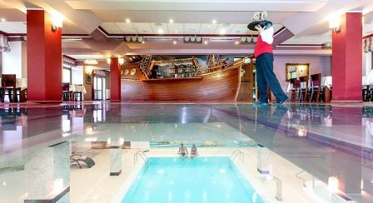

Уникальный ресторан приятно удивит вас не только своим оформлением (бар в виде парусного судна,стеклянный пол, позволяющий наблюдать за бассейном,терраса с панорамным видом на озеро Талты ), но прежде всего талантом шефа-повара, специализирующегося на мазурской кухне.

Своим неповторимым вкусом вас порадуют как праздничные ужины, так и богатое буфетное меню.

Вечера при камине, гриль на берегу озера, ароматные блюда с костра и уроки шефа - кухни будут приятным дополнением к времяпровождению и во время отпуска, и при участии в конференциях и бизнес встречах.

ОТДЫХ И РАЗВЛЕЧЕНИЯ
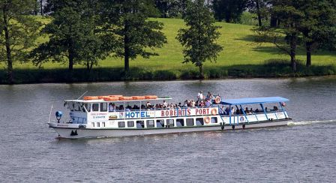

Положение отеля в соседстве с Пиской Пущей и маршрутом Больших Мазурских озёр, открывает огромные возможности для активного отдыха.
Для своих гостей мы подготовили богатое предложение по прокату водного оснащения (байдарки, водные велосипеды, лодки, рыболовное оборудование)
Рекомендуем провести время с пользой для здоровья.
Предлагаем велосипедные прогулки, байдарочные сплывы, водные прогулки на гребной и моторной лодках, водных велосипедах, прогулки Nordic Walking.
В летний период приглашаем на собственный пляж при озере.

Неподалёку имеется площадка для пляжного волейбола.
В дождливые дни воспользуйтесь возможностью насладиться игрой в бильярд и настольный тениcc, а для детей-игровая комната Play Station и Хbox.
Чтобы в полной мере насладиться красотой и богатством природы Мазур, приглашаем вас на прогулки на корабле по Большим озёрам (отель имеет собственный парк судоходов для 730 человек). На палубе можно не только любоваться красотой природы, но и организовать банкет, ужин, концерт, конференции и танцевальные вечера.

ДЛЯ САМЫХ МАЛЕНЬКИХ

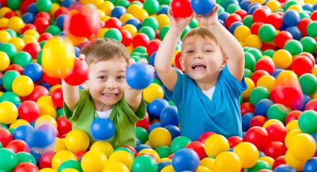

Чтобы наши маленькие гости не скучали и с удовольствием проводили время, мы подготовили игровую площадку и специально подготовленную игровую комнату с «Обезьяньей рощей» (бассейны с шариками, препятствия различной сложности,горки для спуска, игрушки - куклы, автомобили, мячи).
Наши опытные аниматоры ежедневно проводят интересные и развивающие занятия:
моделирование из соляной массы, оригами, рисование, лепка, уроки по приготовлению польских блюд.
Мы не оставили без внимания наших старших гостей - в их распоряжении Play Station и Xbox.

ЦЕНТР WELNESS И SPA
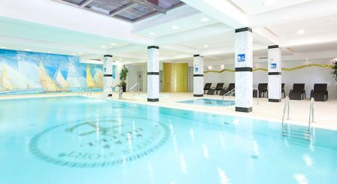

Каждый гость нашего отеля имеет неограниченный доступ к услугам центра Спа(рекреационный бассейн с системой токов и водных массажей, jacuzzi, финская и турецкая сауны, комната отдыха с панорамным видом на озеро)
Эксклюзивный салон Спа представляет собой сочетание профессионализма сотрудников и косметики высокого класса. Атмосфера глубокого расслабления и спокойствия введет вас в состояние гармонии и внутренней релаксации.
Особый дизайн, созданный в соответствии с принципами фен-шуй,позволит вам обрести душевный покой и почувствовать себя молодыми и здоровыми.
Спа центр предлагает 7 процедурных кабинетов для проведения различного вида массажей и косметических процедур для лица и тела.

ПРИГЛАШАЕМ КРУГЛЫЙ ГОД !!!!

